Сенненская школа-интернат для детей - сирот и детей, оставшихся без попечения родителей

ИССЛЕДОВАТЕЛЬСКАЯ РАБОТА
«Удивительное растение - Монстера»
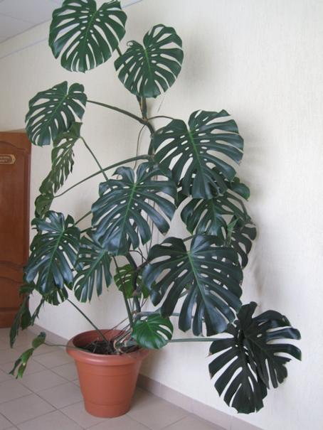

Работу выполнила: Иванова Карина
ученица 8 класса
Руководитель: учитель биологии
Качановская Т.В.

Сенно 2016

Содержание
ВВЕДЕНИЕ………………………………………………..…………....3
1.Эта необычная монстера……………………………………………..5
1.1.Исторические сведения о монстере прелестной………………….5
1.2 Биология растения и его значение………………………………….6
2. Видоизменения корня………………………………………………..7
3 Практическая часть……………………………………………………8
ЗАКЛЮЧЕНИЕ……………………………………………..…………..10
Список использованных источников………………………………..…11
Приложение……………………………………………………………...12
1.Фоторепортаж …………………………………………………………13
2.Дневник наблюдений………………………………………………….18
3.Рекомендации по выращиванию монстеры прелестной………….....20

ВВЕДЕНИЕ
История комнатного цветоводства уходит корнями в глубокую древность: человеку всегда хотелось иметь рядом с собой красивые растения, украшающие его дом. Открытие новых земель принесло вслед за собой и открытие новых декоративных растений. Основное количество "диковинки" попало в Европу во время колониальных завоеваний в конце XVII - начале XVIII вв. Из Америки везли кактусы и орхидеи, из Индокитая - цитрусовые, из Индии – душистые травы. Так у нас стало появляться много разных декоративных комнатных растений - представителей тропической флоры.
На протяжении всей жизни человек связан с растениями. Растения нас окружают всюду: в лесу, саду, поле, на лугу, возле дома и даже в доме. Они нас радуют, они влияют на наше здоровье, создают настроение и уют. Всё очень просто. Чтобы в доме растения жили круглый год, нужно заняться комнатным цветоводством. Постараться окружить себя растениями, которые максимально безопасны для человека, которые, активно вбирая все вредное, еще и вырабатывают кислород, благоприятно воздействуют на человека своим биополем.
В современных жилых помещениях и учреждениях влажность воздуха гораздо ниже нормы - почти как в пустыне. На помощь человеку как всегда приходят растения, способные превратить пустыню в оазис. Таких растений множество, но более подробно мне хочется остановиться на монстере прелестной – такой необычной и загадочной. У нас в школе очень много комнатных растений, но это растение меня поразило необычностью своих форм и размерами, наличием длинных воздушных корней и способностью выживать в экстремальных условиях (если нет связи с центральным корнем). Вот именно это и побудило меня к исследованию. Я стала искать ответ на вопрос «В чём кроется сила растения?»
Для достижения цели поставила задачи:
- изучить строение растения монстеры прелестной и особенности её жизнедеятельности;
- определить условия её произрастания и наличие приспособительных признаков, позволяющих успешно существовать на исторической родине;
-выяснить, что такое видоизменённые корни и какую роль они играют у растений;
- учиться проводить эксперимент и наблюдать за растением, оформлять записи, работать с научной литературой, анализировать и делать выводы;
- разработать рекомендации, позволяющие успешно выращивать растение для озеленения помещений.
Использовала методы:
- изучение информации о растении полученной из различных источников (книг и журналов о цветоводстве, интернета и справочников о растении);
- изучение видоизменений корня и их функции;
- сбор и анализ полученной информации;
- эксперимент по изучению значения воздушных корней у монстеры и хлорофитума;
- наблюдение за растением, его ростом и развитием.

1.Удивительное растение - Монстера
1.1. Исторические сведения о Монстере прелестной
В 1492 году европейцы открыли континент, названный позже Южной Америкой. Еще долго эта таинственная земля с непроходимыми тропическими лесами была источником легенд и историй. В начале XVIII века в Европе ходили легенды о гигантских растениях-убийцах, которые встречаются в южноамериканских дебрях. Путешественники рассказывали, что после нападения этих растений, от людей и животных оставались одни скелеты, буквально пронизанные свисающими со ствола длинными отростками. Основания для таких рассказов были. Путешественники принимали за коварные щупальца воздушные корни монстеры. Свисая вниз, корни могли прорасти и сквозь скелет человека, затерявшегося в джунглях. Благодаря подобным легендам, монстера и получила название, по латыни monstrum — чудовище.[2] Еще более вероятно, что слово монстера восходит к латинскому monstrosus — удивительная, причудливая.
Это крупное растение, которое переплетает своими побегами 30-40-метровые деревья. Если внимательно всмотреться в облик взрослого растения, то можно сказать так: "Удивительное чудовище".
Вначале ботаники отнесли монстеру к роду Филодендрон, однако в 1763 году монстера была выделена в особый род растений. Первые экземпляры монстеры привлекательной (M. deliciosa), которая вначале была описана как Philodendron pertusum, завезли в Великобританию в 1752г. На родине растения, в Южной Америке, этот вид был подробно описан почти век спустя ботаником из Дании Фредериком Михаэлем Либманом (1813 — 1856), который в 1849 издал монографию, посвященную растениям Южной Америки.
Позднее на монстеру обратил внимание барон Вильгельм Фридрих Карвинский, который в 1841-43 возглавлял экспедицию в Южную Америку, организованную Петербургской Академией наук. От той экспедиции сохранился, лист гербария с парой листьев монстеры, собранной в мексиканском прибрежном регионе Веракрус. Спустя восемнадцать лет этот вид монстеры был описан Шоттом как Monstera karwinsky.
Начиная с конца XVIII века, монстера становится все более популярным комнатным растением в Европе. Потом она попадает в Индию в 1878 и распространяется далее на восток. В настоящее время монстера — одно из самых популярных и известных комнатных растений, чьей родиной является Южная Америка.
Исследования ботаников, изучающих этот род тропических лиан, продолжаются и в наши дни. Ведущим специалистом в области растений является американский ботаник, профессор Университета штата Миссури Томас Кроатт. В конце XX века им были описаны шесть новых видов монстер.

1.2. Биология растения и его значение
Наверное, вряд ли найдется человек, даже далекий от цветоводства, который хотя бы раз не видел монстеры. Её часто можно встретить в различных учреждения: больницах, школах, библиотеках, офисах, а также в просторных квартирах. Растение действительного заслуживает внимание.
Род монстера относится к семейству ароидных, включающих приблизительно 110 родов и более 1800 видов, распространенных, главным образом, в тропических и субтропических областях обоих полушарий. Известно около 50 видов (монстера Карвинского, монстера неравнобокая, монстера Адансона, монстера деликатная 'Variegata' и др.). [1]
Монстера – лиана, красивое вечнозеленое растение, которое обвивает ствол дерева хозяина и образует мощные воздушные корни.
Листья темно-зеленые, крупные, кожистые до 0,5 м в диаметре. Молодые листья цельные, с возрастом продырявленные, а потом и полностью разрезные. На концах боковых жилок листьев монстеры расположены выемки, через которые, при повышенной влажности воздуха, выделяются капли воды, что создает впечатление, будто растение плачет. Из узлов основного стебля вырастают спускающиеся вниз толстые шнуровидные воздушные корни. Эти быстро растущие "веревки" спешат наперегонки достигнуть своими кончиками поверхности почвы, освоиться и только тогда почувствовать себя в полной безопасности. Благодаря им, растение получает дополнительную влагу и питание, одновременно они служат для лианы вспомогательной опорой. Растение очень неприхотливое и быстро разрастается. Соцветие монстеры - початок из мелких беловатых цветочков. Плоды монстеры имеют фиолетовый цвет и образуются почти через год после цветения. Вызревшие плоды - съедобные ягоды, до 20 см длиной, напоминающие початок кукурузы, имеющие вкус и аромат ананаса, но недозревший плод нельзя пробовать на вкус, т.к. можно получить ожог слизистой рта.
В тропиках некоторые из ароидных используются в хозяйственных целях. Из клубней получают муку, спирт, после термической обработки в вареном и жареном виде употребляют в пищу, как мы - картофель. Некоторые её виды (монстера Адансона и монстера сомнительная) используют для приготовления лекарств. Монстеру прелестную на родине выращивают не ради её декоративных качеств, а для получения вкусных, душистых, сочных плодов, по вкусу напоминающих ананас.
Монстеру считают самым красивым среди комнатных растений. Кроме всего этого она улучшает водно – газовый обмен, увлажняет воздух и создает психологически комфортную атмосферу, позволяющую разрешать все споры.

2. Видоизменения корня
Корень - это орган поглощения воды и минеральных веществ из почвы и укрепления растения в ней. Когда корни растения выполняют кроме главных другие функции - это приводит к появлению у них видоизменений. Так у растений появляются: запасающие, дыхательные, ходульные, опорные и другие виды видоизменённых корней.
Видоизменение корня связано с приспособлением его к выполнению определённой функции в определённых условиях проживания. Так, запасающие корни (корнеплоды, корневые клубни) помогают растениям запасать питательные вещества и в таком состоянии переживать неблагоприятные условиях. Ходульные и опорные - дают дополнительную опору, дыхательные - улучшают вентиляцию, корни-присоски помогают подниматься по опоре, а у растений - паразитов они выполняют ещё и функцию питания.
Воздушные корни, например, монстеры возникают у растений на надземных побегах высоко над землёй и служат для поглощения влаги непосредственно из воздуха. Они образуют на поверхности многослойную специфическую ткань – веламен, способную конденсировать атмосферную влагу, которая через пропускные клетки во внутреннем слое коры проходит в центральный цилиндр. Воздушные корни свешиваются с ветвей деревьев, которые лианы часто обвивают и, достигая почвы, становятся корнями – подпорками. А у мангровых деревьев воздушные корни – ходульные, создающие опору в зыбком грунте, а также дыхательные, которые начинают расти под землю, а затем выходят на поверхность. [3]

1. Практическая часть
Первое знакомство с монстерой состоялось в сентябре 2014 года, когда мы вернулись в школу после каникул. Сразу же обратила внимание на не совсем обычное растение, которое росло в фойе спального корпуса, в углу около окна. У него был изящный стебель, огромные листья, похожие на сердечки и множество отростков (верёвок), свисающих вниз от стебля. Узнала что её название - Монстера.
На протяжении почти всего учебного года я наблюдала (приложение 1) за этой красавицей, восхищалась ей и ухаживала за ней. Я стала искать сведения о монстере в книге по комнатному цветоводству, на различных сайтах в интернете, изучила её происхождение, особенности строения и жизнедеятельности, и открыла для себя много интересного.
В мае 2015 года с монстерой случилась беда. Когда растение хотели передвинуть, оно упало, и его стебель надломился в двух местах, да так, что его потом пришлось удалить. Саму монстеру закрепили в вертикальном положении. Я не могла понять, зачем всё это сделали, ведь растение не сможет жить без корня. Мы знаем, что если у растения есть воздушные корни, оно может поглощать влагу из атмосферы. Наблюдая за монстерой, мы решили параллельно провести опыт с хлорофитумом, ведь у этого растения тоже есть воздушные корни.
Эксперимент 1.
Отрезали часть растения с воздушными корнями и подвесили его. Создали ему похожие условия. Растение через неделю стало вянуть, а монстера живёт. В чём причина? Пробуем хлорофитум спасти.
Эксперимент 2.
Садим растение в горшок и поливаем. Растение оживает - вид у него «бодрый». Выходит, что воздушные корни, обеспечивая растение водой, не могут обеспечить его всем необходимым, а именно минеральными веществами, а взять их растение может только из почвы. Но так получается с хлорофитумом, а как поведёт себя монстера?
Эксперимент 3.
Мы присыпаем землёй все воздушные корни, достигающие поверхности почвы.
Каково было моё удивление, когда, придя в августе в школу, я увидела свою любимицу живой, да ещё и с новым молодым листиком. Откопав, присыпанные землёй корни мы увидели, что от воздушных корней отрастает множество боковых корней. Оказывается, воздушные корни монстеры могут не только поглощать воду из атмосферы, но и всасывать её из почвы, при этом, разрастаясь, увеличивают площадь питания и способствуют всасыванию минеральных веществ. Как это необычно и интересно.
Ухаживая за своей монстерой, я всё же видела, что она отличается от растения, растущего в столовой нашей школы. Сломанное растение выглядит слабо, листья не такие большие и блестящие. Конечно, в таких экстремальных условиях растению приходится нелегко. Мы решили, что наши наблюдения и эксперимент стоит продолжить.
Эксперимент 4.
Мы взяли пластиковые бутылки и наполнили их водой. В одну бутылку погрузили воздушный корень от сломанной монстеры, а во вторую – от монстеры, что растёт в столовой. Наблюдая за растениями, мы заметили, что в первом случае вода растением всасывается, а во втором нет. Это натолкнуло нас на мысль о том, что растение начинает всасывать воду в больших объёмах из ёмкости только в том случае, когда у стебля растения прервана связь с главным корнем и тот не может выполнять свою основную функцию. Зато воздушные корни могут ему в этом помочь, но для этого должна быть прервана связь с центральным корнем. Таким образом, мы еще один раза убедились в том, что в нестандартной ситуации, когда прервана связь с центральным корнем, монстере помогли выжить воздушные корни, именно они, укоренившись в земле, дали ей возможность жить и развиваться.
Однако за весь период наблюдений ни от одного из укоренившихся воздушных корней так и не появилось нового побега.
Все наблюдения фиксировались в дневнике (приложение 2).

Заключение
Я очень люблю комнатные растения. Они поднимают настроения, дают положительную энергию. Трудно даже представить, что могло бы быть с нами, если бы рядом не было такого огромного и разнообразного количества растений, которые не только радуют глаз, но и приносят множество пользы человеку. Поэтому и в итальянской семье, и в школе я люблю ухаживать за растениями, наблюдать за тем, как они растут и развиваются. И если где-то встречаю необычное, на мой взгляд, комнатное растение, оно не просто притягивает внимание, мне хочется, чтобы оно появилось у меня дома.
Монстера заслуживает того, чтобы находиться рядом с человеком, несмотря на необычность и устрашаемость названия данного ей. Нужно только подробно изучить это растение, его происхождение, значение. А если вы рискнёте поэкспериментировать с ней в процессе разведения, понаблюдать за её ростом и развитием, то перед вами откроются некоторые тайны тропических растений. И вам обязательно захочется, чтобы эта изящная красавица появилась и у вас.
Для этого я могу предложить вам рекомендации (приложение 3) по выращиванию растения в офисах и в домашних условиях, они помогут вам избежать многих неудач, добиться успеха и получить множество положительных эмоций от «общения» с этим растением. Если вдруг связь с центральным корнем монстеры прервётся, выжить ей помогут воздушные корни. Однако из укоренившихся воздушных корней новых побегов не появится.

Список использованных источников

1.Биология. Современная иллюстрированная энциклопедия, А.П. Горкин; Москва: Росмен, 2006
2.Биологический энциклопедический словарь/гл. ред. М.С. Гиляров; редкол.: А.А.Бабаев, Г.Г. Винберг (и др.).- М.: Современная энциклопедия, 1986
3. Васильев, А.Е. Ботаника. Морфология и анатомия растений: учебное пособие / А.Е. Васильев, Н.С. Воронин, А.Г. Еленевский – 4–е изд. - М. «Просвещение», 2001
4.Мак – Миллан Броуз, Ф. Размножение растений / Ф.Мак – Миллан Броуз, - Москва: Мир, 2009
5. Рейвн, П. Тропические растения у нас дома / П.Рейвн, Р.Эверт.
С. Айкхорн – Москва: Мир,1990

ПРИЛОЖЕНИЕ 1

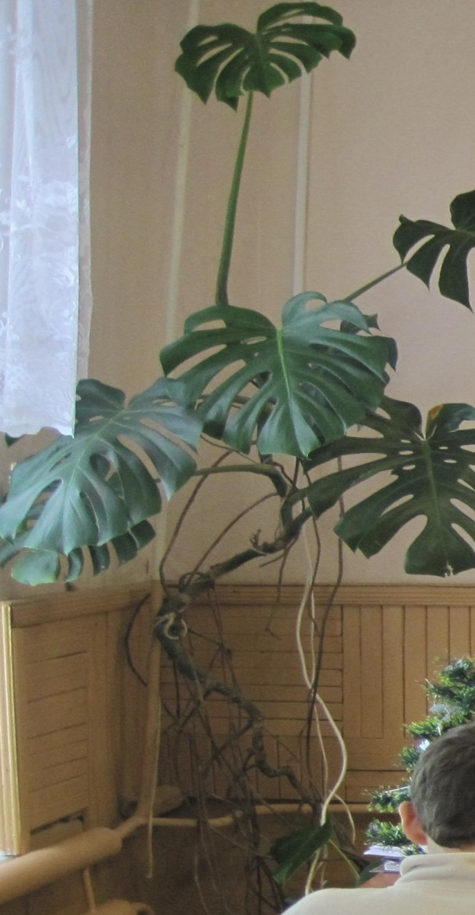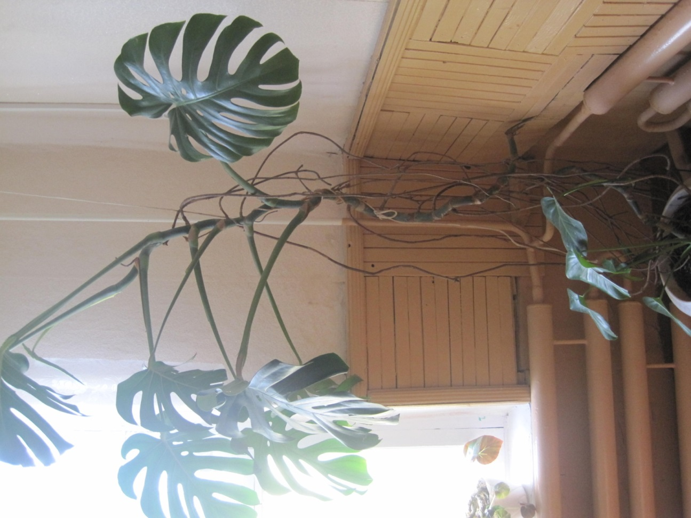

Растение монстеры до потери связи с основным корнем (2014г) и после ( 2015 г)

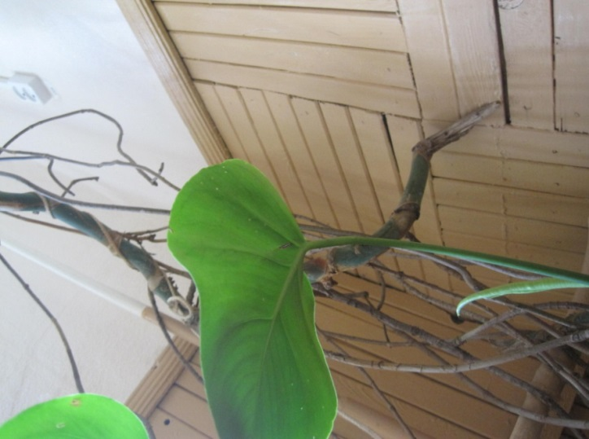

Место повреждения

Монстера жива
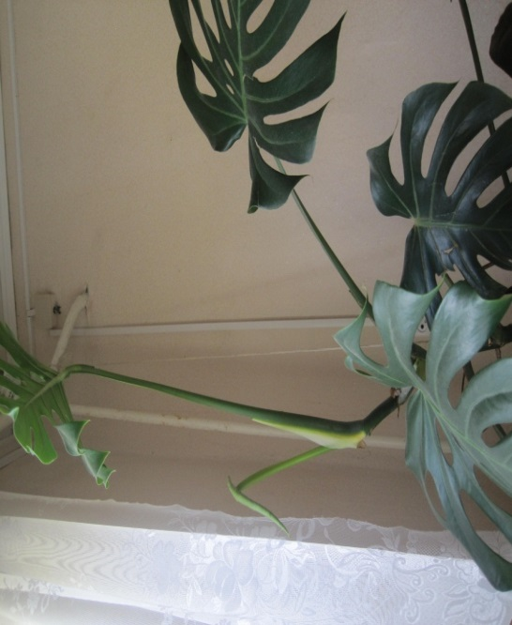

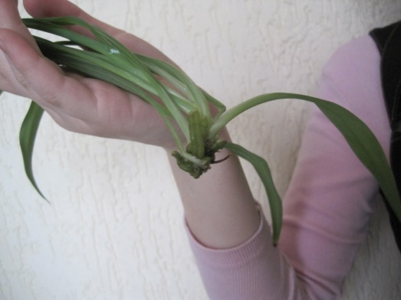
Хлорофитум и его воздушные корни

Эксперимент 1. Создаём для хлорофитума условия, схожие с условиями сломанной монстеры
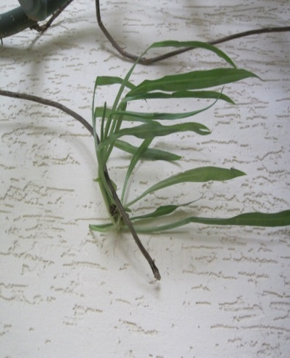

Эксперимент 2. Обеспечиваем цветку минеральное питание
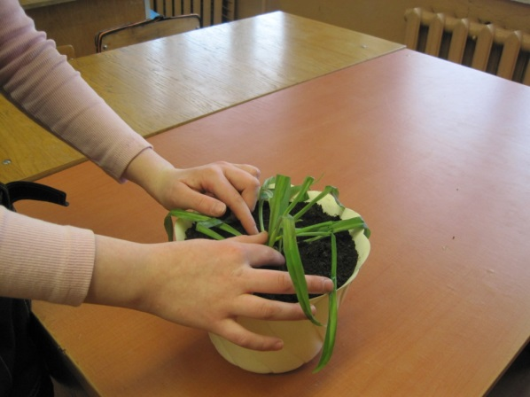

Растение живёт
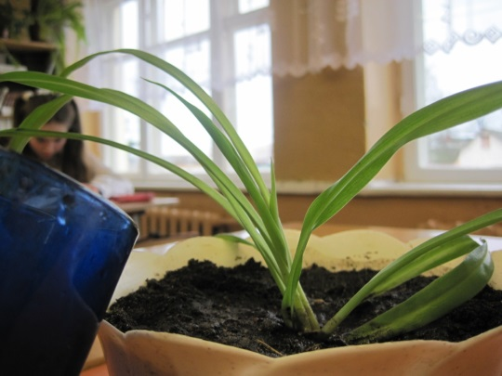

Эксперимент 3. Воздушные корни монстеры укоренились
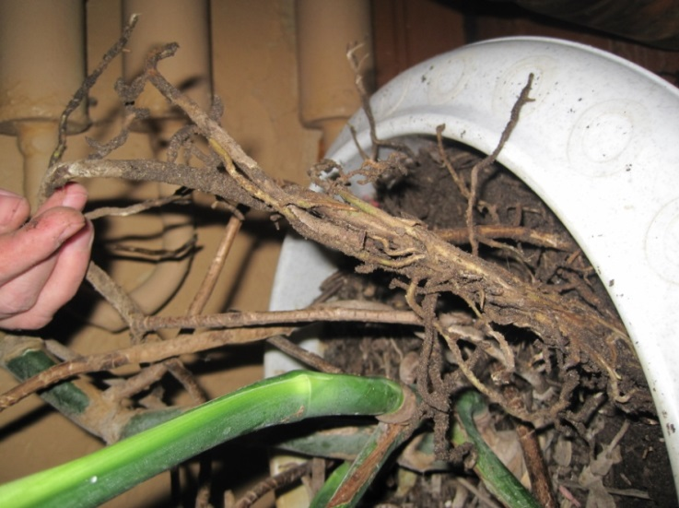

Эксперимент 4 А). Всасывание воды воздушными корнями у растения, где есть связь с основным корнем, не происходит
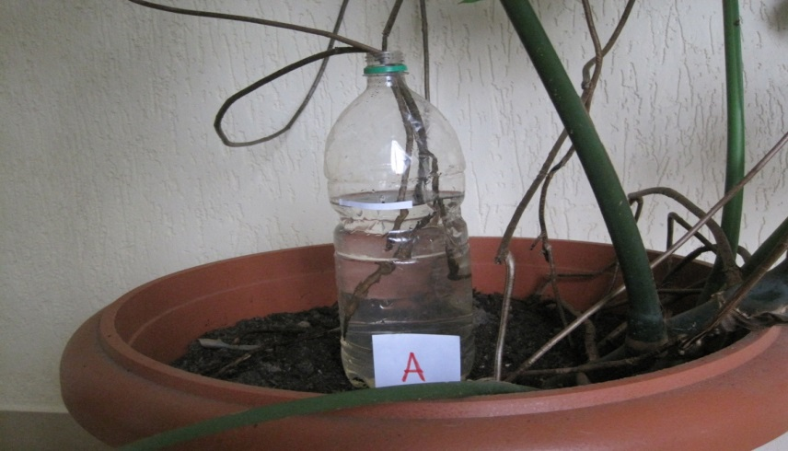

Эксперимент 4 В) Всасывание воды воздушными корнями у растения, где нет связи с основным корнем очевидно
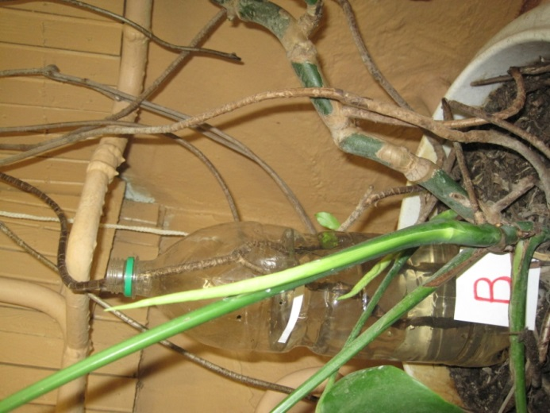

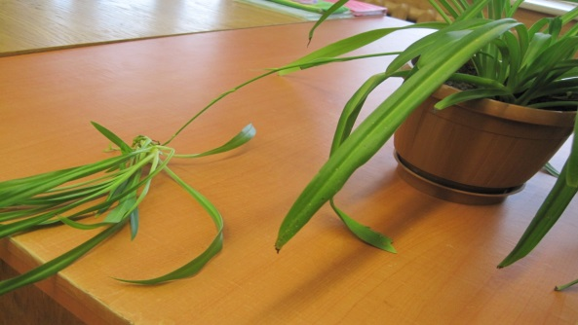
Пусть условия их жизни и отличаются, но растения живут и развиваются



ПРИЛОЖЕНИЕ 2
Дневник наблюдений
Дата Наблюдаемые изменения у растения
Сентябрь 2014
Растение довольно взрослое. Стебель, извитый, с семью хорошо развитыми листьями и достаточным количеством воздушных корней. На нижней части стебля листьев нет.
Март 2015
Растение пустило отростки от корня
Апрель 2015
У моего растения 8 листьев. Листья массивные и очень давят на стебель. Стебель сильно изогнут, присоски, образовавшиеся на воздушных корнях, с трудом его удерживают.
5 мая 2015
У монстеры переломился стебель, когда её передвигали, но растение не выбросили.
7 мая 2015
Растение живёт. Листья не завяли. Подвязываем к вертикальной опоре.
11мая 2015
Чтобы изучить возможности воздушных корней, прерываем связь с растением у хлорофитума, у которого тоже имеются воздушные корни. Оторванный росток с воздушными корнями подвешиваем.
15 мая 2015
Росток хлорофитума вянет. Чтобы спасти растение, садим его в землю.
29 мая 2015
Росток хлорофитума живёт.Монстера живёт обычной жизнью. Не вянет, но и новых листков нет, а воздушных корней много. От главного корня растение пустило новый побег – корень продолжает свою жизнь.
30 мая 2015
Все длинные воздушные корни направляем в горшок и присыпаем землёй
Август 2015
Монстера жива! Воздушные корни хорошо укоренились. На макушке лианы появился совсем маленький ещё в обвертке светло – зелёный листок.
Сентябрь 2015
Девятый листок полностью развернулся и выглядит великолепно, но растение всё же отстаёт в развитии от такого же растения, находящегося в столовой. Тяжело видно ему приходится, но он не сдаётся. Всё же воздушные корни помогают растению выжить.
22 октября 2015
Один из воздушных корней монстеры опускаем в пластиковую бутылку с водой.(А) Такой же эксперимент проводим с другим растением, где связь с корнем не прервана. (Б)1
6 ноября 2015
В первом случае (А) вода постепенно из бутылки всасывается воздушным корнем. Во втором (Б)- вода не всасывается. Значит, воздушный корень выполняет функцию всасывания воды только в случае отсутствия центрального корня.
10 ноября 2015
Опускаем все вновь отросшие воздушные корни в землю.
Декабрь 2015
Растение на зиму приостановило свой рост, но оно живое.
15 февраля 2016
У моей монстеры появился десятый молодой листок. Он вот - вот должен развернуться.
16 марта 2016
Молодой листок красивый и блестящий. Я рада, что моя зелёная подружка жива, и я уверена, что она будет жить.
Однако от воздушных корней новых побегов не появлялось.

ПРИЛОЖЕНИЕ 3
Рекомендации по выращиванию монстеры прелестной
а) Размножение растения
Если вы решили завести себе зелёную подружку, то для этого совсем не обязательно покупать её в магазине , достаточно дождаться весны или лета и у знакомых попросить верхушечный или стеблевой черенок имеющий несколько узлов и посадить его в землю. А затем подождать и где-то через 30 дней растение укоренится. Но срезать верхушку нужно ниже воздушного корня , тогда и материнское растение будет продолжать рост, и черенок можно высадить. Укоренять растение можно в любой ёмкости. После укоренения молодые растения высаживают в горшки. Если выращивается растение из небольшого стеблевого черенка, то необходима одна промежуточная пересадка в цветочную емкость на вырост и вторая – окончательная. Монстеры старше 4 лет пересаживают через 2-3 года, но верхний слой земли меняют ежегодно.
Можно размножать и воздушными отводками или кустами корневища. У отводка должен быть лист и воздушный корень
Существует и способ разведения при помощи семян. Но он более длителен и для него нужно создать условия близкие к оранжерейным. Семена всходят через 2-4 недели. Растение, выращенное таким образом, нуждается в ежегодной пересадке.
Почва для монстеры должна быть рыхлой, но удерживающей влагу, и плодородной. Составлять ее нужно из трех частей дерновой земли и по одной части листовой земли, торфа, перегноя и песка. На дне емкости, в которой будет расти монстера, необходимо устроить хороший дренаж. Емкость лучше брать пошире, так как отрастающие от каждого узла растения воздушные корни должны направляться в землю для обеспечения монстере дополнительного питания.
Монстера любит яркий рассеянный свет, поэтому её лучше всего разместить у стены или в углу в метре – двух от окна, но только не северной стороны.
На северной стороне вы никогда не увидите крупных роскошных листьев с множеством отверстий, а листовая пластинка может быть вообще цельной.
Монстера - растение теневыносливое, оно может расти и в глубине комнаты. С теневой стороны от нее можно установить какой-нибудь дополнительный источник света. При большем освещении растение становится более эффектным, листья более крупными и дырчатыми.
Приблизительно на 4-5 год жизни повзрослевшее растение из-за своих внушительных размеров (только черешки листьев при хорошем уходе достигают 1 м длины и более) может занять почетное место в углу у окна. Тогда же часть новых придаточных воздушных корней, подобно присоскам щупалец осьминога, намертво "прилипает" к стене. И все-таки, совокупности всех воздушных корней бывает недостаточно в качестве естественной поддержки довольно тонкого стебля. Растение не рекомендуется выносить на свежий воздух и переставляли с места на место, т. к. стебель хрупкий, а воздушные корни иногда прикрепляются к стене и выполняют функцию дополнительной опоры
Зимой Растение содержат при температуре 16-20 градусов, а летом оптимальная температура 20-25 градусов. При низкой температуре растение прекращает рост. Зимой необходимо держать растение подальше от отопительных приборов, так как у монстеры могут сохнуть кончики листьев и появляться пятна.
б) Уход за растением
Уход за растением состоит из полива, опрыскивание, рыхления почвы и подкормки.
Летом необходим обильный полив мягкой водой, зимой – ограниченный
(почва должна быть в слегка влажном состоянии). В остальное время года поливают обильно, давая почве слегка подсохнуть между поливами.
Любит растение и дополнительный полив в виде опрыскивания. Время от времени листья монстеры обмывают, протирают губкой и полируют.
Раз в две недели с февраля по сентябрь следует вносить комплексное удобрение. В самый активный период роста (с апреля по август) - органическое удобрение
Почва должна быть очень рыхлой, чем она рыхлее, тем лучше развиваются корни. Наличие хорошего дренажа обязательно. Рекомендуется несколько воздушных корней присыпать землей, чтобы они могли впитывать питательные вещества и доставлять их растению
При выращивании Монстеры иногда встречаются трудности: листья плачут, стебли гниют, желтеют , подсыхают и опадают листья и т. д. В чем причина?
Листья "плачут"
Причина:
Слишком влажная почва. Дайте почве подсохнуть и увеличьте интервалы между поливами.
Стебли гниют
Причина:
Стеблевая гниль. Обычно эта болезнь проявляется зимой, когда в условиях избытка влаги и низкой температуры создаются благоприятные условия для размножения гриба. Пересадите растение в другой горшок, повысьте температуру в помещении и ограничьте полив.
Желтеют листья
Причина:
Если пожелтело много листьев, которые к тому же загнивают и вянут, то наиболее вероятная причина-переувлажнение почвы. Если следов загнивания нет, то возможно недостаток питания. Если желтеют только нижние листья, обратите внимание, нет ли на них коричневых пятен и как выглядят новые листья - если они маленькие и темные, то это признак недостатка влаги. Бледные листья с желтыми пятнами свидетельствуют об избытке солнечного света.
Опадение листьев
Причина:
Нижние листья всегда опадают с возрастом. Если вдруг отмирают несколько листьев сразу, то причиной может быть серьезная ошибка в уходе. Проверьте состояние верхних листьев. Если перед опадением листья становятся сухими и коричневыми, то причина в слишком высокой температуре воздуха. Это обычная неприятность в зимнее время, когда растения ставят слишком близко к батареям.
Листья без отверстий
Причина:
Молодые листья обычно цельные и не имеют прорезей. Отсутствие отверстий на взрослых растениях может свидетельствовать о недостатке света, слишком низкой температуре воздуха, недостатке влаги или недостатке питания.
Оголенный снизу ствол, маленькие бледные листья
Причина:
Pастению не хватает света. В глубокой тени монстера не растет.
Коричневые точки на нижней поверхности листа.
Причина:
Kрасный паутинный клещик.
Коричневые, бумажистые верхушки долей и края листьев
Причина:
Cухой воздух. Опрыскивайте листья или поместите горшок во влажный торф. Аналогичные симптомы могут появиться, если горшок слишком тесный. Коричневые верхушки - показатель переувлажнения почвы, однако в этом случае листья еще и желтеют.

